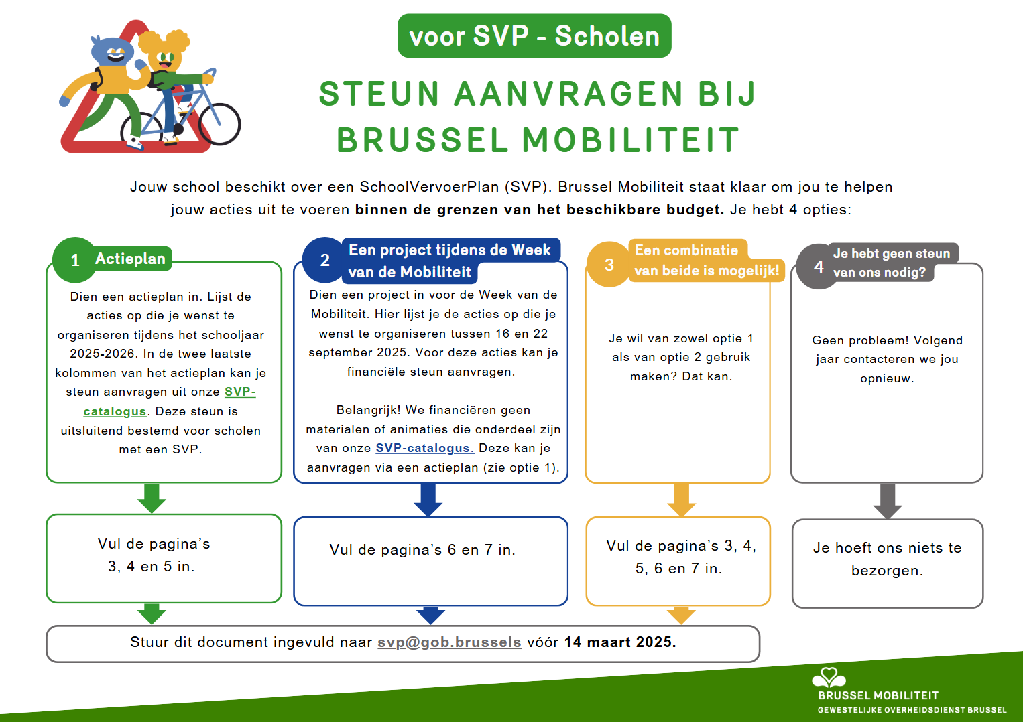



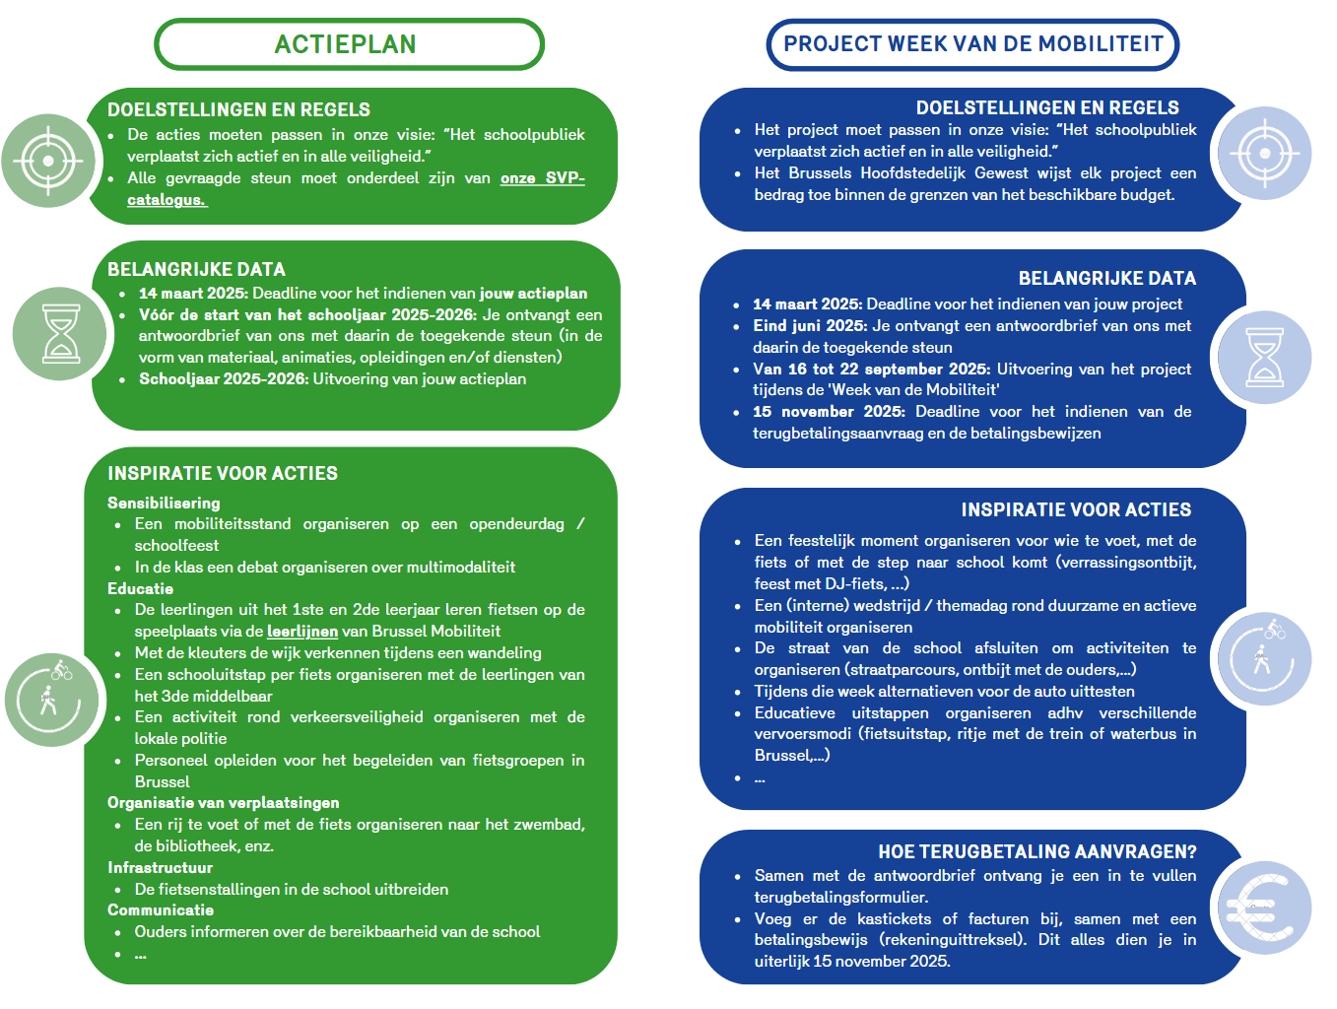

Actieplan SVP | School :  Schooljaar : 2025-2026 | Visie van de school en doelstellingen op lange termijn : | Doelstellingen voor dit schooljaar: | N° 1 :  N° 2 :  N° 3 :


Contactpersoon schoolmobiliteit
Naam : | E-mail : | Telefoonnummer :

Goedkeuring van het actieplan door de directie
Email van de directie : |  | Datum : | Handtekening: (Voorafgegaan door naam, voornaam, functie)

We baseren ons voor ons aanbod op onze visie voor de Brusselse schoolmobiliteit: Het schoolpubliek (leerlingen, ouders en schoolpersoneel) verplaatst zich actief (te voet, step of fiets) en in alle veiligheid.

Voorbereiding acties |  |  |  |  | Steun aan te vragen bij Brussel Mobiliteit
N^{r} Doel-  stelling | Voorgestelde actie  Klassen specificeren | Verantwoor-delijke  Naam, voornaam, functie | Planning  Frequentie en/of geschatte datum | Benodigd materiaal reeds aanwezig op school  Optioneel: ter voorbereiding van de actie | Aangevraagd materiaal en/of animaties uit onze SVP-catalogus  - enkel invullen als je ondersteuning van Brussel Mobiliteit nodig hebt bij de actie  - maak een keuze uit onze SVP-catalogus a.d.h.v. het onderstaande keuzemenu | Aantallen
Voorbeeld
Doelstel-ling 3 | Fietsrij naar het zwembad (L5-L6) | Leerkracht sport Benjamin Stevens | Tweewekelijks doorheen het schooljaar | 5 fietsen van de school  (voor lln zonder eigen fiets) | Fluohesjes (maat M)  Fietshelmen (maat M) (voor lln zonder eigen helm) | 40 stuks  5 stuks
Sensibilisering (acties om leerlingen, ouders en schoolpersoneel bewust te maken van het belang en de voordelen van actieve mobiliteit en verkeersveiligheid)
Kies een element.
Kopieer en plak dit keuzemenu indien gewenst
 |  |  |  |  | Kies een element.
 |  |  |  |  | Kies een element.
Educatie (acties om leerlingen, ouders en schoolpersoneel de nodige competenties bij te brengen, zodat ze zich actief kunnen verplaatsen)
 |  |  |  |  | Kies een element.
 |  |  |  |  | Kies een element.
 |  |  |  |  | Kies een element.

Voorbereiding acties |  |  |  |  | Steun aan te vragen bij Brussel Mobiliteit
N^{r} Doel-  stelling | Voorgestelde actie | Verantwoor-delijke | Planning | Benodigd materiaal reeds aanwezig op school | Aangevraagd materiaal en/of animaties uit onze SVP-catalogus | Aantallen
Organisatie van de verplaatsingen (acties voor meer actieve verplaatsingen in de praktijk, zowel voor woon-school verplaatsingen als voor uitstappen naar bv. het zwembad)
Kies een element.
Kopieer en plak dit keuzemenu indien gewenst
 |  |  |  |  | Kies een element.
 |  |  |  |  | Kies een element.
Infrastructuur (acties gericht op het verbeteren van de infrastructuur voor leerlingen, ouders en schoolpersoneel die zich actief verplaatsen,
zowel binnen als buiten de school)
 |  |  |  |  | Kies een element.
 |  |  |  |  | Kies een element.
 |  |  |  |  | Kies een element.
Communicatie/Informatie (communicatie over alle bovenstaande acties en andere initiatieven die de school onderneemt, naar leerlingen, ouders, schoolpersoneel, omwonenden, enz.)
 |  |  |  |  | Kies een element.
 |  |  |  |  | Kies een element.
 |  |  |  |  | Kies een element.

Projectoproep : Week van de Mobiliteit van 16 tot 22 september 2025
Via deze projectoproep kan je bij Brussel Mobiliteit financiële steun aanvragen. Hiermee kan je zelf materiaal, activiteiten of opleidingen financieren die niet zijn opgenomen in de SVP-catalogus van Brussel Mobiliteit. Dit geldt binnen de grenzen van ons beschikbare budget. Deze projectoproep is bedoeld om actieve verplaatsingen (te voet, met de fiets of de step) door het schoolpubliek in Brussel te stimuleren.
Naam van de school |  | Adres
Onderwijsniveaus betrokken bij het project (kleuter – lager – middelbaar)
Aantal leerlingen betrokken bij het project (inschatting)
Andere gemeenten, scholen, partners betrokken bij het project
Contactpersoon binnen school (indien actieplan niet is ingevuld)
Telefoonnummer van de contactpersoon |  | E-mail van de contactpersoon
Handtekening van de directie (indien actieplan niet is ingevuld)
Beschrijving van het project en planning

Belangrijk:
- In de onderstaande tabel leg je je project grondig uit, zodat we dit makkelijk kunnen evalueren.
- Elke aankoop of activiteit moet plaatsvinden tijdens de Week van de Mobiliteit van 16 tot 22 september 2025.
- Hoewel workshops voor fietsherstelling deel uitmaken van ons SVP-aanbod (en dus normaliter niet in aanmerking komen voor deze projectoproep), kunnen scholen via deze projectoproep ook een budget aanvragen om een fietsherstelworkshop te organiseren tijdens de Week van de Mobiliteit, zodat de fietsen van de school of de leerlingen tijdens die week in orde gezet kunnen worden.

Ter herinnering: via deze projectoproep kennen wij geen budget toe voor de aankoop van fietsen, fietsenstallingen, helmen, loopfietsen, wandellinten, multimodale speelmatten, animaties uit de SVP-catalogus, … Elementen uit de SVP-catalogus kunnen enkel via een actieplan (zie pp. 3 tot 5) aangevraagd worden.
Naam materiaal, animatie of vorming  Als er een activiteit gevraagd wordt die door een externe organisatie wordt georganiseerd, voeg dan een offerte bij dit formulier. | Prijs (incl. BTW)
 | TOTAAL:




Neem contact met ons op via email: svp@gob.brussels

